

Cahier des charges

CONCEPTION D’UN SITE

E-COMMERCE
Nom de l’entreprise : Bandouil Namcon

Nom du projet : SAE 3-4-5

Personne à contacter dans l’entreprise : Villerot Justin

Adresse : 19 Av. du Maréchal Juin, 90016 Belfort
Tel : 0783692879

Email : justin.villerot@edu.univ-fcomte.fr

SOMMAIRE

- Présentation de l’entreprise
A.1. Les objectifs
A.2. Les cibles
A.3. Périmètre du projet
- Les concurrents
- Ergonomie et graphisme
C.1. Structure du site e-commerce
C.2. Caractéristiques des fiches produits
C.3. La charte graphique
- Les spécificités et les livrables
D.1. Le contenu de votre site
D.2. Les contraintes techniques
D.3. Les livrables
D.4. Le planning

A. PRESENTATION DE L’ENTREPRISE

Présentez l’entreprise :

- Date de création 12/10/2008
- Activité principale réalisation de site web
- Nombre de salariés 10

Nous proposons la création d’un site internet personnaliser adapté au besoin du client. Nous ne fournissons pas l’hébergement.

Analyse de l’existant :

- Langage de programmation utiliser :
      - HTML 5
      - CSS
      - Python 3.8 (flask)
- pythonanywhere (hébergement uniquement fournis lors du développement du site.)

A.1. Les objectifs

L’objectif de ce projet est de concevoir un site de vente de e-commerce, spécialiser dans la vente de produit de modélisme et de réplique des robots de la licence Gundam.

A.2. Les cibles

Le site a pour Objectif d’atteindre les adolescent, jeune adulte et adulte. IL a pour but d’atteindre en particulier les consommateur de produit culturel japonais, en particulier les adorateur de la licence Gundam. Le site vise aussi les passionner de modélisme.

A.3. Périmètre du projet

- Le site doit être réaliser en français.
- Une version ordinateur du site doit être réaliser.
- Le site doit comporté un système d’évaluation des produit et un système sui permet de laisser des commentaires sous les produits.
- Le site doit nécessiter la création d’un compte pour y naviguer.

B. ERGONOMIE ET GRAPHISME

B.1. Structure du site e-commerce

Le site doit être organisé de cette manière :
- Admin
  - Gestion des commandes
  - Gestion des Clients
  - Articles
    - Gestions des articles
    - Gestion des types d’articles
    - Gestion du stock est différente information sur les ventes
- Client
  - passer une commande
  - mon profil
    - mes commandes
    - mes coordonnées.

Lors du visionnage des articles il doit être possible de filtré par type de produit, par prix, par fournisseur, par taille de la réplique, par qualité d’impression, et en fonction du nom du produit.

B.2. Caractéristiques des fiches produits

Les fiches de produit doivent correspondre au MLD ci dessous.
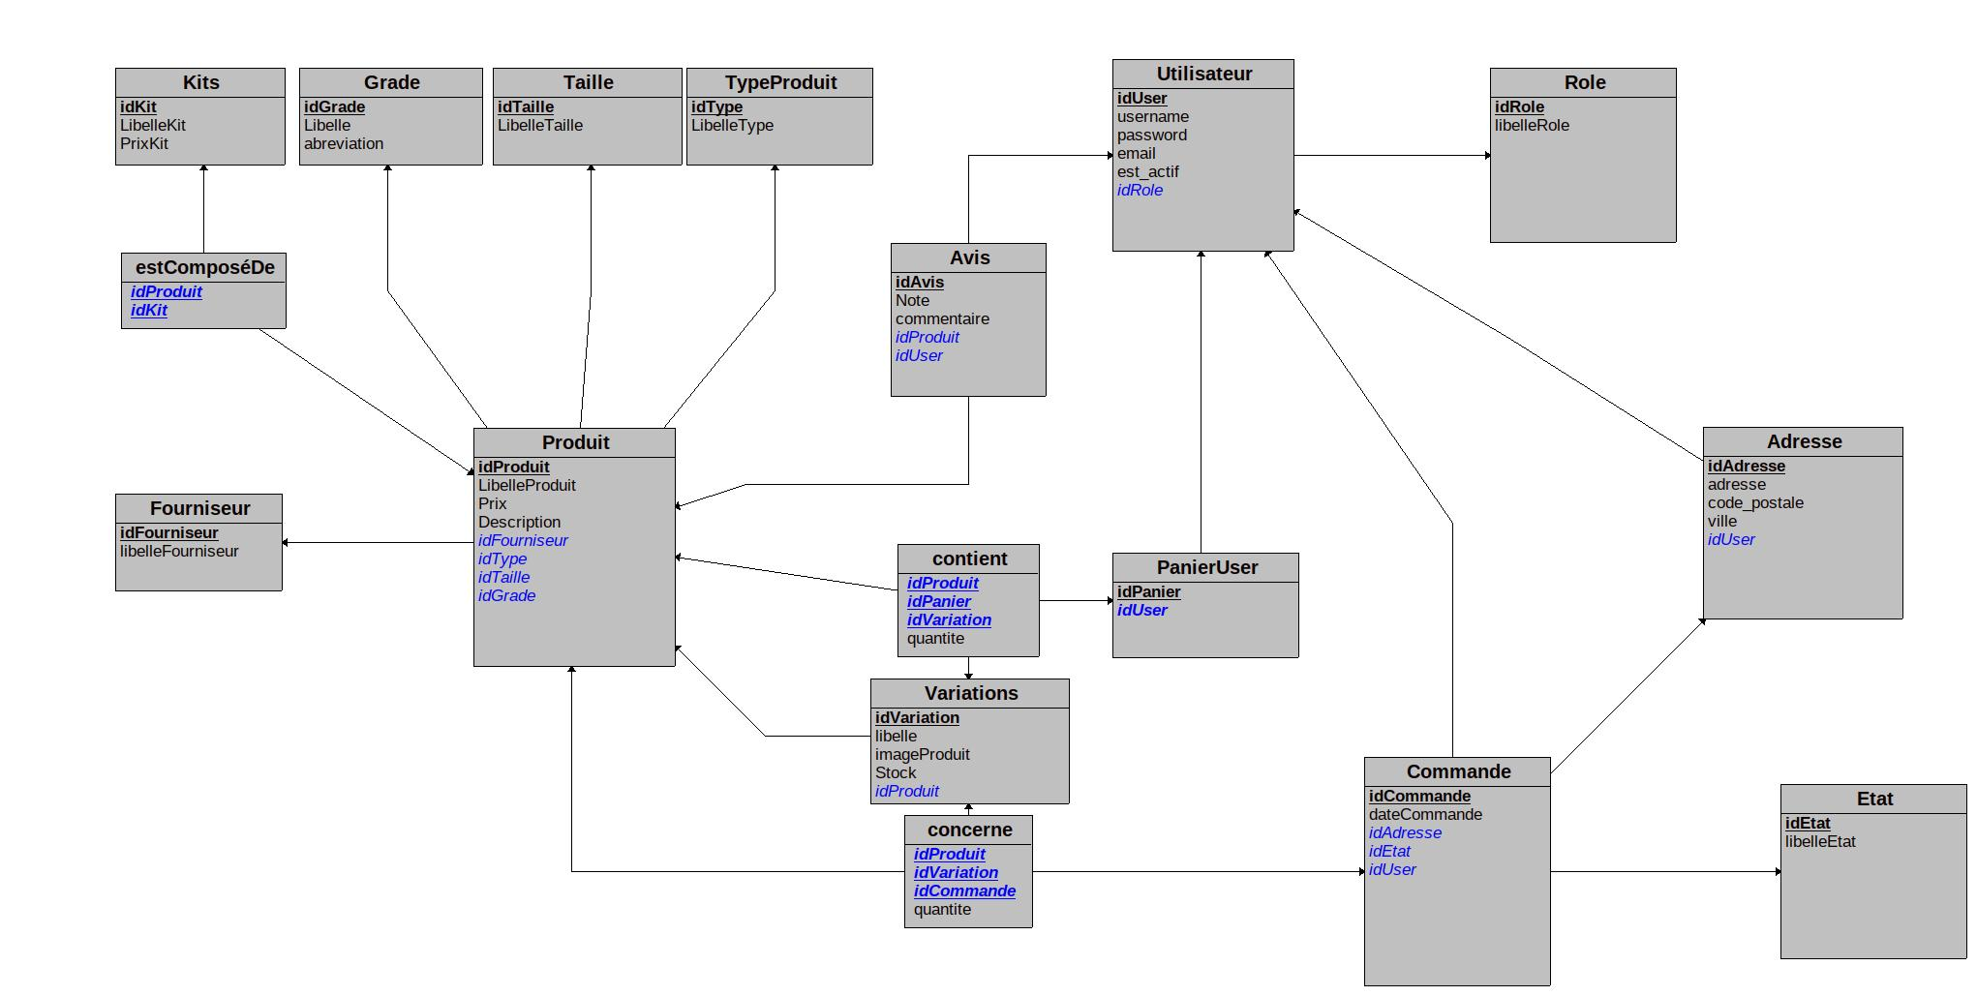

B.3. La charte graphique

Expliquez quel sera l’esprit de la charte graphique que vous souhaitez réaliser

…………………………………………………………………………………………………………………
…………………………………………………………………………………………………………………
…………………………………………………………………………………………………………………
…………………………………………………………………………………………………………………
…………………………………………………………………………………………………………………
…………………………………………………………………………………………………………………
…………………………………………………………………………………………………………………
…………………………………………………………………………………………………………………
…………………………………………………………………………………………………………………
…………………………………………………………………………………………………………………
…………………………………………………………………………………………………………………
…………………………………………………………………………………………………………………
…………………………………………………………………………………………………………………

Définissez les polices de caractère (typographie, taille, aspect) et les couleurs

…………………………………………………………………………………………………………………
…………………………………………………………………………………………………………………
…………………………………………………………………………………………………………………
…………………………………………………………………………………………………………………
…………………………………………………………………………………………………………………
…………………………………………………………………………………………………………………
…………………………………………………………………………………………………………………
…………………………………………………………………………………………………………………
…………………………………………………………………………………………………………………
…………………………………………………………………………………………………………………
…………………………………………………………………………………………………………………
…………………………………………………………………………………………………………………
…………………………………………………………………………………………………………………
…………………………………………………………………………………………………………………
…………………………………………………………………………………………………………………
…………………………………………………………………………………………………………………
…………………………………………………………………………………………………………………
…………………………………………………………………………………………………………………
………………………………………………………………………………………………………………… …………………………………………………………………………………………………………………

C. LES SPECIFICITES ET LES LIVRABLES

C.1. Le contenu de votre site

- Lister les éléments et les contenus que le prestataire doit reprendre
- Lister les éléments et les contenus que le prestataire doit créer
- Le prestataire doit-il prévoir l’achat de photo ou la création de texte ?
- Lister également le format des contenus proposés (Texte, Photo, Vidéo…)

…………………………………………………………………………………………………………………
…………………………………………………………………………………………………………………
…………………………………………………………………………………………………………………
…………………………………………………………………………………………………………………
…………………………………………………………………………………………………………………
…………………………………………………………………………………………………………………
…………………………………………………………………………………………………………………
…………………………………………………………………………………………………………………
…………………………………………………………………………………………………………………
…………………………………………………………………………………………………………………

C.2. Les contraintes techniques

Précisez vos attentes concernant les besoins connexes à ce projet que le prestataire devra fournir :

- Assurer la maintenance
- Proposer des astreintes pour le dépannage
- Formation à l’utilisation du back office
- Intégrer des services tiers (CRM, Marketing automation, etc.)
- Les solutions utilisées avec votre site Internet (Frameworks, templates, etc…)

…………………………………………………………………………………………………………………
…………………………………………………………………………………………………………………
…………………………………………………………………………………………………………………
…………………………………………………………………………………………………………………
…………………………………………………………………………………………………………………
…………………………………………………………………………………………………………………
…………………………………………………………………………………………………………………
…………………………………………………………………………………………………………………
…………………………………………………………………………………………………………………
…………………………………………………………………………………………………………………
…………………………………………………………………………………………………………………
…………………………………………………………………………………………………………………
…………………………………………………………………………………………………………………
………………………………………………………………………………………………………………… …………………………………………………………………………………………………………………

C.3. Les livrables

Ecrivez les informations que vous souhaitez voir apparaitre dans le devis de vos prestataires.

…………………………………………………………………………………………………………………
…………………………………………………………………………………………………………………
…………………………………………………………………………………………………………………
…………………………………………………………………………………………………………………
…………………………………………………………………………………………………………………
…………………………………………………………………………………………………………………
…………………………………………………………………………………………………………………
…………………………………………………………………………………………………………………
…………………………………………………………………………………………………………………
…………………………………………………………………………………………………………………
…………………………………………………………………………………………………………………
…………………………………………………………………………………………………………………
…………………………………………………………………………………………………………………
…………………………………………………………………………………………………………………
………………………………………………………………………………………………………………… …………………………………………………………………………………………………………………
………………………………………………………………………………………………………………… …………………………………………………………………………………………………………………

C.4. Le planning

Ajoutez un agenda des dates souhaitées pour la validation des différentes étapes :

- Date de la création et validation des maquettes
- Date de la création et validation des contenus
- Date de la création et validation du site
- Dates des tests
- Date de mise en ligne
…………………………………………………………………………………………………………………
…………………………………………………………………………………………………………………
…………………………………………………………………………………………………………………
…………………………………………………………………………………………………………………
…………………………………………………………………………………………………………………
…………………………………………………………………………………………………………………
…………………………………………………………………………………………………………………
…………………………………………………………………………………………………………………
…………………………………………………………………………………………………………………
…………………………………………………………………………………………………………………
…………………………………………………………………………………………………………………
………………………………………………………………………………………………………………… …………………………………………………………………………………………………………………
………………………………………………………………………………………………………………… …………………………………………………………………………………………………………………
…………………………………………………………………………………………………………………
…………………………………………………………………………………………………………………
…………………………………………………………………………………………………………………
…………………………………………………………………………………………………………………
………………………………………………………………………………………………………………… …………………………………………………………………………………………………………………
…………………………………………………………………………………………………………………
…………………………………………………………………………………………………………………
…………………………………………………………………………………………………………………
…………………………………………………………………………………………………………………
…………………………………………………………………………………………………………………
…………………………………………………………………………………………………………………
…………………………………………………………………………………………………………………
…………………………………………………………………………………………………………………
…………………………………………………………………………………………………………………

